Отчет

Лабраторная работа №6

Язепова Виктория

4.

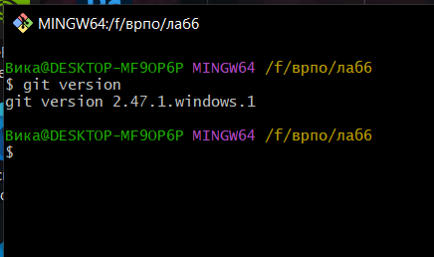

5. git help

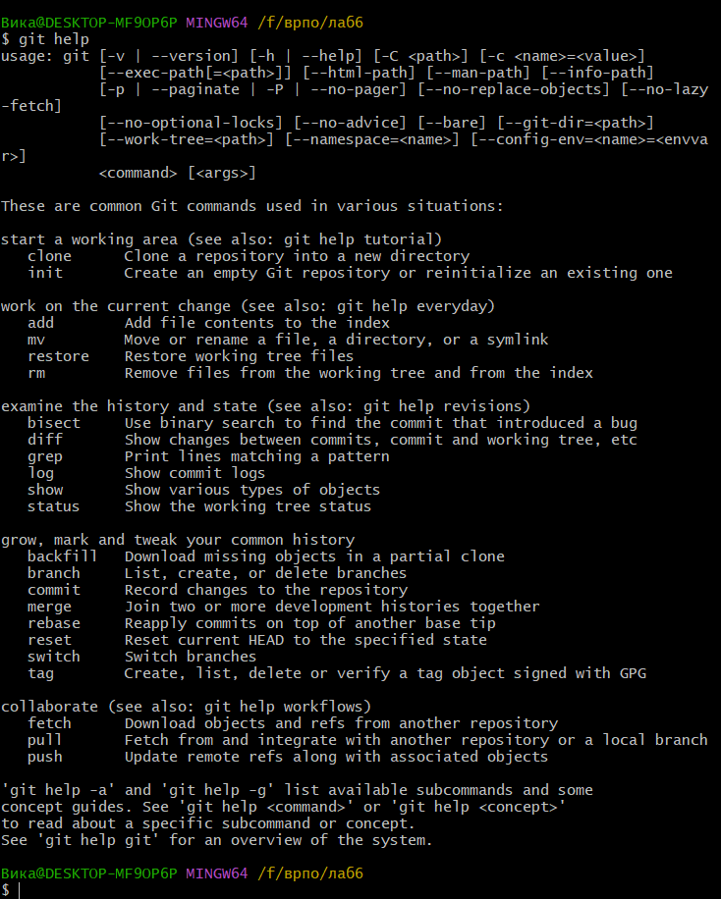

6. прописала команду git init

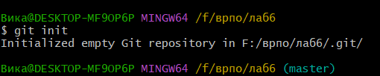

7. настройка конфигурационного файла

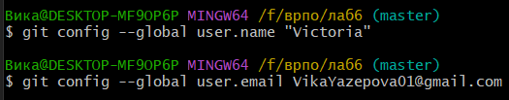

8.проверка настройки

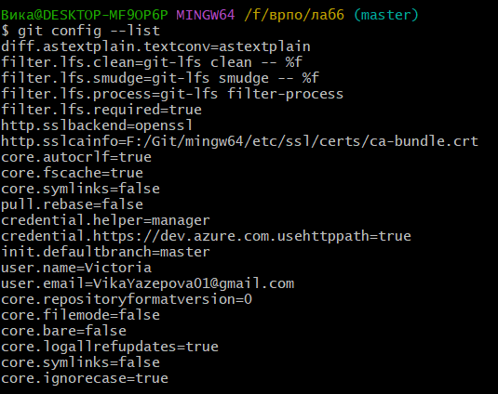

9. инициализация(git init) локального репозитория в папке

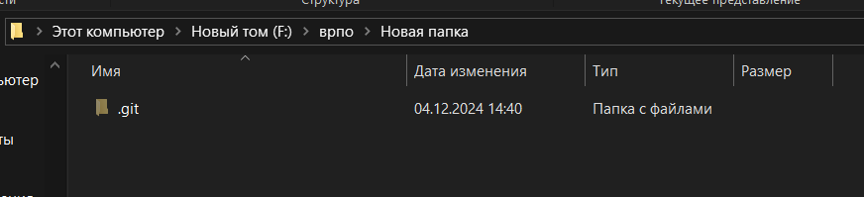

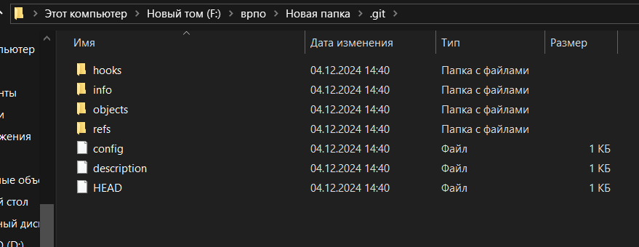

Появилась папка .git, а внутри ее – следующие файлы

11. получение информации о статусе репозитория

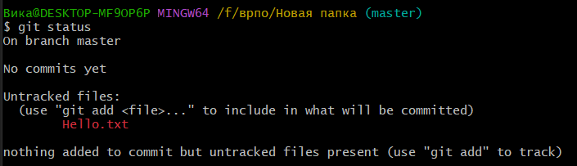

Мы находимся в ветке master, у нас появился красным цветом на файл Hello.txt

12. индексирование файла Hello.txt

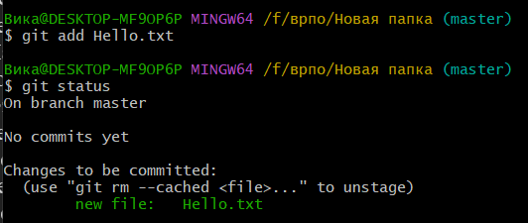

Мы добавили новый файл и он стал зеленым

13. фиксирование изменений индексированных файлов

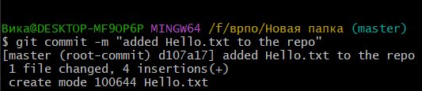

[master (root-commit) d107a17] added Hello.txt to the repo

1 file changed, 4 insertions(+)

Это комментарий о том что в ветку master добавлен 1 файл

Теперь состояние файла Hello.txt зафиксировано в репозитории.

14.просмотр журнала

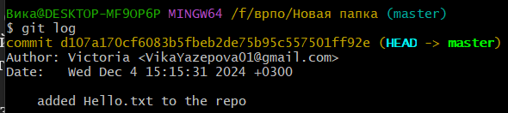

15.изменение файла

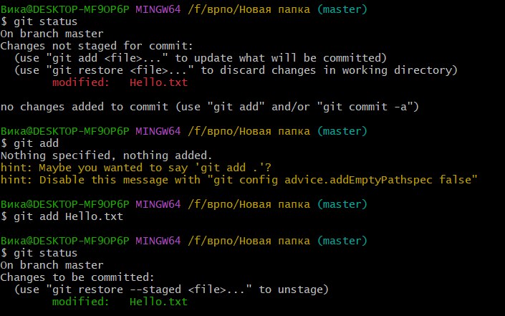

Сначала появилась надпить modified, которая означает что мы изменили файл txt, потом мы его проиндексировали и проверили статус, файл стал зеленым.

17. настройка файла .gitignore

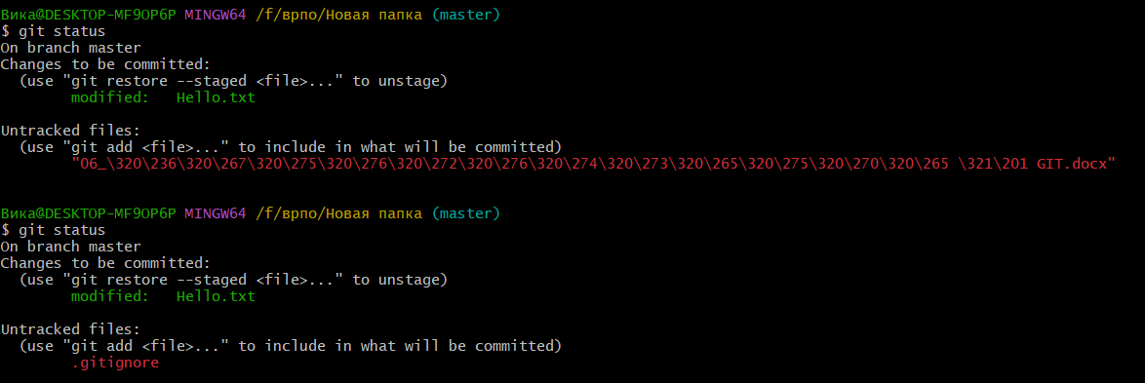

18. создание новой ветки

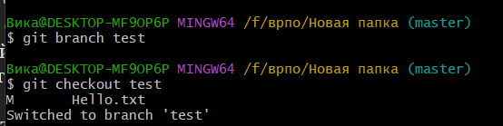

19. создание и фиксация файла

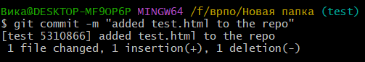

20. просмотр списка всех веток

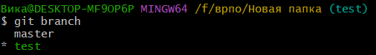

21. слияние веток

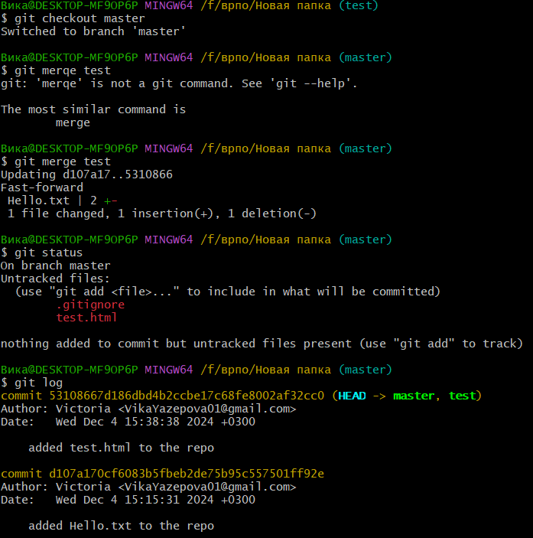

22. создание конфликта

